Гражданская оборона объекта образования ГБОУ СПО «Железноводский художественно-строительный техникум»
Гражданская оборона - это государственная система органов управления и совокупность общегосударственных мероприятий, проводимых в мирное и военное время в целях защиты населения, объектов хозяйствования и территории страны от воздействия поражающих (разрушающих) факторов современных средств поражения, чрезвычайных ситуаций природного и техногенного характера
ГБОУ СПО «Железноводский художественно-строительный техникум» (далее Техникум) - является объектом гражданской обороны (далее ГО).
Гражданская оборона Техникума - есть система мероприятий по подготовке к защите обучающихся студентов и защите педагогических работников и работников обслуживающего звена Техникума, а также членов их семей, материальных ценностей от опасностей, возникающих при ЧС и ведении военных действий и вследствие этих действий. Организация и ведение ГО в Техникуме является одним из важнейших элементов обеспечения безопасности образовательной организации. ГО на объекте организуется и ведётся в соответствии с Конституцией РФ, Федеральным законом «О гражданской обороне», другими федеральными законами и нормативными правовыми актами РФ, а также приказами и распоряжениями директора Техникума.

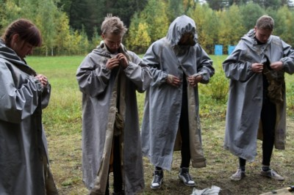
Основными задачами гражданской обороны (ГО) объекта являются:
- обучение обучающихся, преподавательско-педагогических работников и работников обслуживающего звена Техникума, а также членов их семей способам защиты от опасностей, возникающих при ЧС и ведении военных действий или вследствие этих действий;
- оповещение педагогических работников, работников обслуживающего звена, обучающихся Техникума, а также населения подведомственного жилого фонда об угрозе нападения противника, возникновения чрезвычайных ситуаций и о порядке действий в сложившейся обстановке;
- эвакуация студентов, педагогических работников, работников обслуживающего звена Техникума, членов их семей в загородную зону (в установленном МЧС порядке);
- предоставление педагогическим работникам, обучающимся объекта гражданской обороны убежищ и средств индивидуальной защиты (далее СИЗ);
- проведение мероприятий по световой маскировке и другим видам маскировки;
- борьба с пожарами на объекте, возникающими вследствие ЧС и ведения военных действий или вследствие этих действий;
-химическая и радиационная разведка на территории техникума и прилегающих к техникуму территорий;
- обеззараживание техники, зданий, территорий и проведение других необходимых мероприятий;
- восстановление и поддержание общественного порядка на территории объекта;
- срочное захоронение умерших и погибших в военное время;- проведение аварийно-спасательных и других неотложных работ;
- первоочередное жизнеобеспечение инженерно-педагогических работников, членов их семей, обучающихся и населения подведомственного жилого фонда, прежде всего, пострадавших;
- разработка и осуществление мер, направленных на повышение устойчивости функционирования объекта в условиях ЧС и военного времени;
- защита продовольствия, водоисточников, пищевого сырья, фуража, сельскохозяйственных животных и растений, других материальных ценностей от воздействия современных средств поражения и чрезвычайных ситуаций;
- создание и поддержание в готовности системы управления, сил и средств, резервов имущества ГО.

